МБДОУ № 12 «Березка» г. Искитима Новосибирской области
Воспитатель Глушкова Людмила Сергеевна

Дидактическая игра «Идем в гости к Мудрой Сове».
(Игра для детей 6-7 лет)

Цель. Формировать умение ориентироваться по карте в лесу. Развивать пространственное мышление. Воспитывать бережное отношение к окружающему миру.
Материал. Большая красочная карта леса; вырезанные из картона деревья, кустарники, озеро, тропинка, река, дорога, мост, сова; карточка с обозначением сторон света (север, северо-восток, восток и т.д.); письмо лесных жителей; план-маршрут; фигурки, обозначающие детей.
Задание. Следуя указаниям, найти путь на Совет жителей леса.

Правила
1. В игре участвуют 5-6 детей.
2. По карте леса двигаться только при помощи фигурок.
3. Фигурки игроков не должны сталкивать друг друга с тропы переходов.
4. В ходе продвижения по Волшебному лесу четко следовать указаниям.
5. За плохое поведение (выкрики, создание помех для других игроков и т.п.) фигурка игрока исключается из отряда.
6. Победителем считается тот, кто сможет повести остальных в правильном направлении и прийти на Совет жителей леса.

Алгоритм проведения
1. Педагог сообщает детям игровую задачу.
2. Читает детям письмо от лесных жителей; 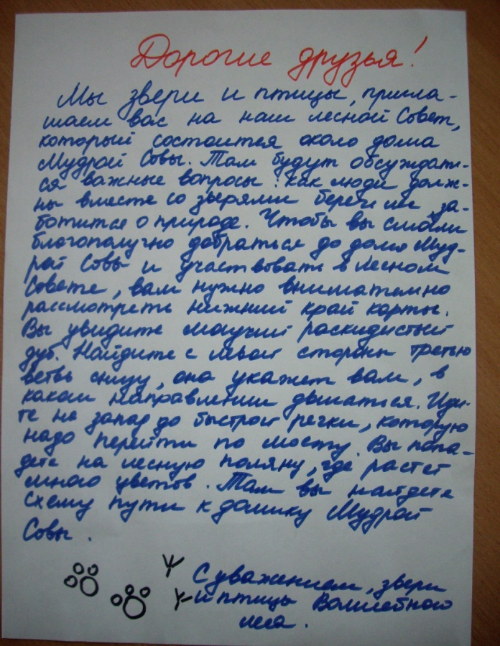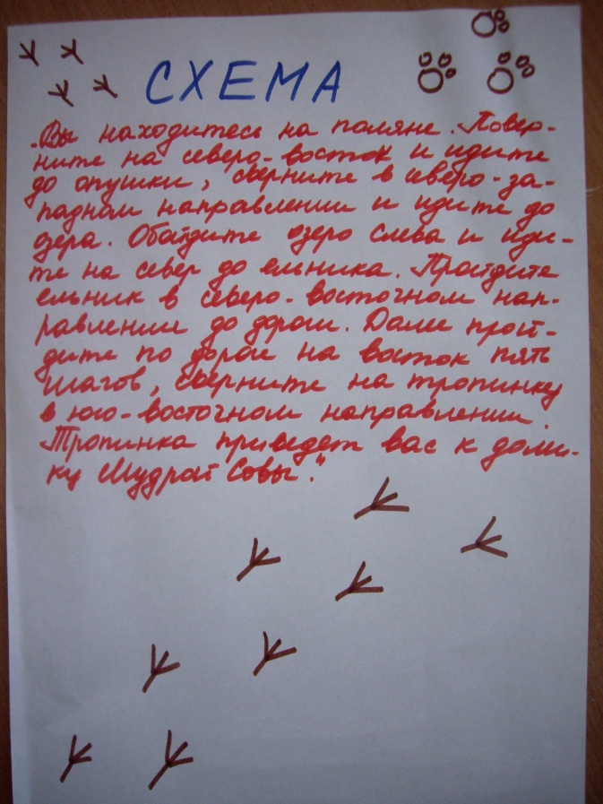
«Дорогие друзья!
Мы, звери и птицы, приглашаем вас на наш лесной Совет, который состоится около дома Мудрой Совы. Там будут обсуждаться важные вопросы: как люди должны вместе со зверями и птицами беречь лес, заботиться о природе. Чтобы вы смогли благополучно добраться до дома Мудрой Совы и участвовать в лесном Совете, вам нужно внимательно рассмотреть нижний край карты. Вы увидите могучий расскидистый дуб. Найдите с левой стороны третью ветвь снизу, она укажет вам, в каком направлении двигаться. Идите на запад до быстрой речки, которую надо перейти по мосту. Вы попадете на лесную поляну, где растет много цветов. Там вы найдете схему пути к домику Мудрой Совы.
С уважением, звери и птицы Волшебного леса ».
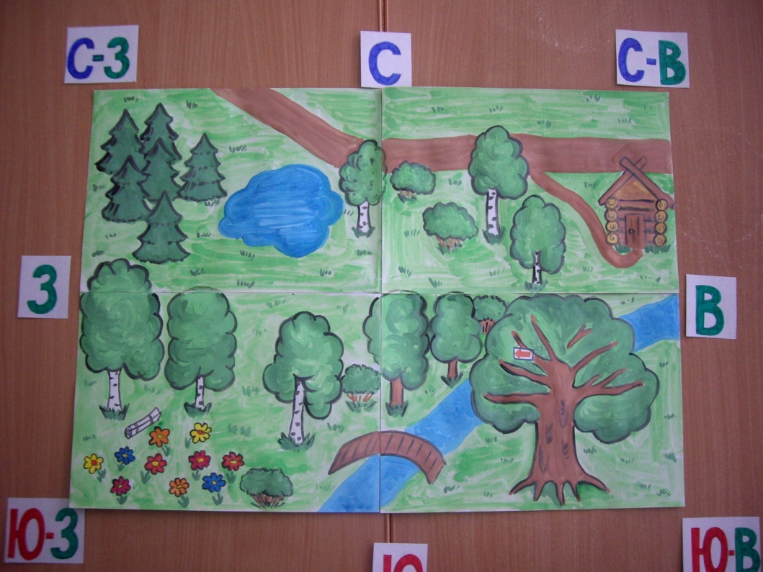
3. Дети вместе с педагогом внимательно рассматривают карту леса, вставляют в прорезь в правом углу карточку с обозначением сторон света и выясняют, где север, юг, северо-восток, юго-запад и т.д.
4. Взрослый предлагает каждому ребенку выбрать одну из фигурок. Именно они будут двигаться по карте леса. Фигурки выстраивают в ряд, друг за другом.

. 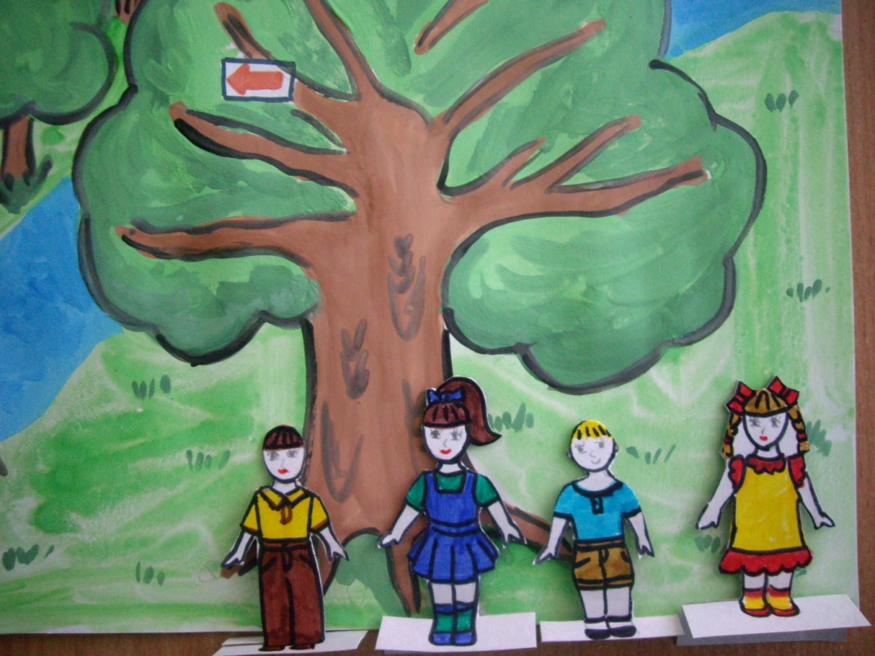
5. Дети и педагог советуются, где лучше войти в лес, начинают продвижение по карте, следуя тексту письма. Добравшись до поляны, находят среди цветов схему дальнейшего пути – план-маршрут. Педагог читает:
«Вы находитесь на поляне. Поверните на северо-восток и идите до опушки леса. Добравшись до опушки, сверните в северо-западном направлении и идите до озера. Обойдите озеро слева и идите до ельника. Пройдие ельник в северо-восточном направлении до дороги. Далее пройдите по дороге на восток пять шагов, сверните на тропинку в юго-восточном направлении. Тропинка приведет вас к домику Мудрой Совы».
6. Дети переставляют фигурки, руководствуясь текстом письма.
7. В конце игры педагог подводит итог: отмечает лучших участников и проводит беседу на экогогическую тему.

